

**Қарағанды облысы әкімдігінің кейбір қаулыларына өзгерістер енгізу туралы**

***Күшін жойған***

Қарағанды облысы әкімдігінің 2017 жылғы 12 мамырдағы № 29/07 қаулысы. Қарағанды облысының Әділет департаментінде 2017 жылғы 6 маусымда № 4270 болып тіркелді. Күші жойылды - Қарағанды облысы әкімдігінің 2018 жылғы 3 мамырдағы № 20/02 қаулысымен

      Ескерту. Күші жойылды - Қарағанды облысы әкімдігінің 03.05.2018 № 20/02 (алғашқы ресми жарияланған күннен кейін күнтізбелік он күн өткен соң қолданысқа енгізіледі) қаулысымен.

      Қазақстан Республикасының 2001 жылғы 23 қаңтардағы "Қазақстан Республикасындағы жергілікті мемлекеттік басқару және өзін-өзі басқару туралы", 2013 жылғы 15 сәуірдегі "Мемлекеттік көрсетілетін қызметтер туралы", 2016 жылғы 6 сәуірдегі "Құқықтық актілер туралы" Заңдарына сәйкес Қарағанды облысының әкімдігі **ҚАУЛЫ ЕТЕДІ**:

      1. Осы қаулының қосымшасына сәйкес Қарағанды облысы әкімдігінің кейбір қаулыларына өзгерістер енгізілсін.

      2. Осы қаулының орындалуын бақылау облыс әкімінің жетекшілік жасайтын орынбасарына жүктелсін.

      3. Осы қаулы алғашқы ресми жарияланған күнінен кейiн күнтiзбелiк он күн өткен соң қолданысқа енгiзiледi.

|  |  |
| --- | --- |
| *Облыс әкімі* | *Е. Қошанов* |

|  |  |
| --- | --- |
|  | Қарағанды облысы әкімдігінің 2017 жылғы 12 мамырдағы № 29/07 қаулысына қосымша |

**Қарағанды облысы әкімдігінің кейбір қаулыларына енгізілетін өзгерістер**

      1. "Отбасы және балалар саласында көрсетілетін мемлекеттік қызметтер регламенттерін бекіту туралы" Қарағанды облысы әкімдігінің 2015 жылғы 23 маусымдағы № 34/16 қаулысына (Нормативтік құқықтық актілерді мемлекеттік тіркеу тізілімінде № 3357 болып тіркелген, 2015 жылдың 11 тамызында № 111-112 (21862-21863) "Индустриальная Караганда" және № 126-127 (22012) "Орталық Қазақстан" газеттерінде, "Әділет" ақпараттық-құқықтық жүйесінде 2015 жылдың 12 тамызында жарияланған) келесі өзгерістер енгізілсін:

      көрсетілген қаулымен бекітілген "Шалғайдағы ауылдық елді мекендерде тұратын балаларды жалпы білім беру ұйымдарына және кейін үйлеріне тегін тасымалдауды ұсыну" мемлекеттік көрсетілетін қызмет регламентінің:

      8 тармақтың 4) тармақшасы орыс тілінде келесі редакцияда жазылсын, мемлекеттік тілде мәтін өзгермейді:

      "4) аким подписывает результат государственной услуги и направляет в канцелярию - 15 (пятнадцать) минут;";

      8 тармақ орыс тілінде келесі редакциядағы 5) тармақшамен толықтырылсын, мемлекеттік тілде мәтін өзгермейді:

      "5) сотрудник канцелярии регистрирует и направляет результат оказания государственной услуги услугополучателю - 15 (пятнадцать) минут.".

      2. "Отбасы және балалар саласында көрсетілетін мемлекеттік қызметтер регламенттерін бекіту туралы" Қарағанды облысы әкімдігінің 2015 жылғы 23 маусымдағы № 34/17 қаулысына (Нормативтік құқықтық актілерді мемлекеттік тіркеу тізілімінде № 3354 болып тіркелген, 2015 жылдың 11 тамызында № 111-112 (21862-21863) "Индустриальная Караганда" және № 126-127 (22012) "Орталық Қазақстан" газеттерінде, "Әділет" ақпараттық-құқықтық жүйесінде 2015 жылдың 12 тамызында жарияланған) келесі өзгерістер енгізілсін:

      көрсетілген қаулымен бекітілген "Патронат тәрбиешілерге берілген баланы (балаларды) асырап-бағуға ақшалай қаражат төлеуді тағайындау" мемлекеттік көрсетілетін қызмет регламентінің:

      5 тармағы келесі редакцияда жазылсын:

      "5. Мемлекеттiк қызмет көрсету процесiнiң құрамына кiретiн рәсiмдердің (iс-қимылдардың) мазмұны:

      1) көрсетілетін қызметті берушінің кеңсесі құжаттарды қабылдайды және оларды тіркеуді жүзеге асырады – 20 минут;

      нәтиже – құжаттарды көрсетілетін қызметті берушінің басшысына бұрыштама қоюға жібереді;

      2) көрсетілетін қызметті берушінің басшысы құжаттарды қарастырады және жауапты маманды анықтайды – бір жұмыс күні;

      нәтиже – орындау үшін жауапты маманды анықтау;

      3) жауапты маманның құжаттарды Стандарттың 9-тармағына көрсетілген талаптарға сәйкестігін қарауы және Стандарттың 1-қосымшасына сәйкес нысанда патронат тәрбиешiлерге берiлген баланы (балаларды) асырап-бағуға ақшалай қаражат төлеуді тағайындау туралы шешімнің жобасын дайындайды – үш жұмыс күні;

      нәтиже – көрсетілетін қызметті берушінің басшысына шешімге қол қоюға жіберу;

      4) көрсетілетін қызметті беруші басшы шешімнің жобасын қарастырады және қол қояды - 30 минут;

      нәтиже - мемлекеттiк қызмет көрсету нәтижесін тіркеу үшін көрсетілетін қызметті берушінің кеңсесіне жолдау;

      5) көрсетілетін қызметті берушінің кеңсесі көрсетілетін қызметті алушыға немесе портал арқылы көрсетілетін қызметті алушының "жеке кабинетіне" көрсетілетін қызметті берушінің уәкілетті тұлғаның ЭЦҚ-мен қол қойылған мемлекеттік қызметті көрсету нәтижесін электрондық нысанында береді - 15 минут;

      нәтиже - мемлекеттік қызмет көрсетудің нәтижесі көрсетілетін қызметті алушының "жеке кабинетіне" жолдау.".

      3. "Отбасы және балалар саласында көрсетілетін мемлекеттік қызметтер регламенттерін бекіту туралы" Қарағанды облысы әкімдігінің 2015 жылғы 23 маусымдағы № 34/18 қаулысына (Нормативтік құқықтық актілерді мемлекеттік тіркеу тізілімінде № 3355 болып тіркелген, 2015 жылдың 13 тамызында № 113-114 (21864-21865) "Индустриальная Караганда" және № 128 (22013) "Орталық Қазақстан" газеттерінде, "Әділет" ақпараттық-құқықтық жүйесінде 2015 жылдың 12 тамызында жарияланған) келесі өзгерістер енгізілсін:

      көрсетілген қаулымен бекітілген "Жетім баланы және (немесе) ата-анасының қамқорлығынсыз қалған баланы асырап алуға байланысты біржолғы ақшалай төлемді тағайындау" мемлекеттік көрсетілетін қызмет регламентінің:

      7 тармағы келесі редакцияда жазылсын, орыс тіліндегі мәтін өзгермейді:

      "7. Әрбір рәсімнің (іс-қимылдың) ұзақтығын көрсете отырып, құрылымдық бөлімшелер (қызметкерлер) арасындағы рәсімдердің (іс-қимылдардың) реттілігін сипаттау:

      1) көрсетілетін қызметті берушінің кеңсе қызметшісі бұрыштама қою үшін құжаттарды басшыға жолдайды - 20 (жиырма) минут;

      2) көрсетілетін қызметті берушінің басшысы бұрыштама қояды, құжаттарды жауапты орындаушыға жолдайды - 1 (бір) жұмыс күні;

      3) көрсетілетін қызметті берушінің жауапты маманы жетім баланы және (немесе) ата-анасының қамқорлығынсыз қалған баланы асырап алуға байланысты біржолғы ақшалай төлемді тағайындау туралы шешім жобасын әзірлейді – 5 (бес) жұмыс күні;

      4) көрсетілетін қызметті берушінің басшысы жетім баланы және (немесе) ата-анасының қамқорлығынсыз қалған баланы асырап алуға байланысты біржолғы ақшалай төлемді тағайындау туралы шешім жобасына қол қояды - 1 (бір) жұмыс күні;

      5) басшының қолы қойылған мемлекеттiк қызмет көрсету нәтижесін көрсетілетін қызметті алушыға жолдау – 15 ( он бес) минут.".

      4. "Арнайы білім беру саласындағы мемлекеттік көрсетілетін қызметтер регламенттерін бекіту туралы" Қарағанды облысы әкімдігінің 2015 жылғы 5 маусымдағы № 30/06 қаулысына (Нормативтік құқықтық актілерді мемлекеттік тіркеу тізілімінде № 3338 болып тіркелген, 2015 жылдың 11 тамызында № 107 (21858) "Индустриальная Караганда" және № 122 (22007) "Орталық Қазақстан" газеттерінде, "Әділет" ақпараттық-құқықтық жүйесінде 2015 жылдың 7 тамызында жарияланған) келесі өзгерістер енгізілсін:

      1) көрсетілген қаулымен бекітілген "Мүмкіндіктері шектеулі балаларды психологиялық-медициналық-педагогикалық тексеру және оларға консультациялық көмек көрсету" мемлекеттік көрсетілетін қызмет регламентінің:

      8 тармағы 4) тармақшасы келесі редакцияда жазылсын, орыс тіліндегі мәтін өзгермейді:

      "4) қортындысын шығару және нәтижеге қол қою (5 минут);";

      2) көрсетілген қаулымен бекітілген "Дамуында проблемалары бар балалар мен жасөспірімдерді оңалту және әлеуметтік бейімдеу" мемлекеттік көрсетілетін қызмет регламентінің:

      тақырыбы келесі редакцияда жазылсын, орыс тіліндегі мәтін өзгермейді:

      "Дамуында проблемалары бар балалар мен жасөспірімдерді оңалту және әлеуметтік бейімдеу" мемлекеттік көрсетілетін қызмет регламенті";

      1 тармағының бірінші абзац келесі редакцияда жазылсын, орыс тіліндегі мәтін өзгермейді:

      "Дамуында проблемалары бар балалар мен жасөспірімдерді оңалту және әлеуметтік бейімдеу" мемлекеттік көрсетілетін қызметті беруші (бұдан әрі-қызметті беруші) Қарағанды облысының оңалту орталықтары, педагогикалық –психологиялық түзеу кабинеттері (бұдан әрі – қызмет беруші) болып табылады.";

      4 тармағы келесі редакцияда жазылсын, орыс тіліндегі мәтін өзгермейді:

      "4. Стандарттың 9 тармағына сәйкес көрсетілетін мемлекеттік қызмет көрсету бойынша рәсімін бастау үшін (іс –қимылдың) көрсетушімен қабылданған өтініш пен құжаттар негіз болып табылады.";

      5 тармағының бесінші абзацы келесі редакцияда жазылсын:

      "4 іс - қимыл – мүмкіндігі шектеулі баланың медициналық-психологиялық–педагогикалық түзету және әлеуметтік оңалту жүргізу. 90 күнтізбелік күннен 365 күнтізбелік күнге дейін;";

      8 тармағының 4) тармақшасы келесі редакцияда жазылсын, орыс тіліндегі мәтін өзгермейді:

      "4) мүмкіндігі шектеулі баланың медициналық-психологиялық–педагогикалық түзету және әлеуметтік оңалту жүргізу (90 күнтізбелік күннен 365 күнтізбелік күнге дейін);";

      "Дамуында проблемалары бар балалар мен жасөспірімдерді оңалту және әлеуметтік бейімдеу" мемлекеттік көрестілетін қызмет регламентінің қосымшасы келесі редакцияда жазылсын:

|  |  |
| --- | --- |
|  | "Дамуында проблемалары бар балалар мен жасөспірімдерді оңалту және әлеуметтік бейімдеу" мемлекеттік көрсетілетін қызмет регламентіне қосымша |

**Мемлекеттік қызмет көрсетудің бизнес-процестерінің анықтамалығы "Дамуында проблемалары бар балалар мен жасөспірімдерді оңалту және әлеуметтік бейімдеу"**

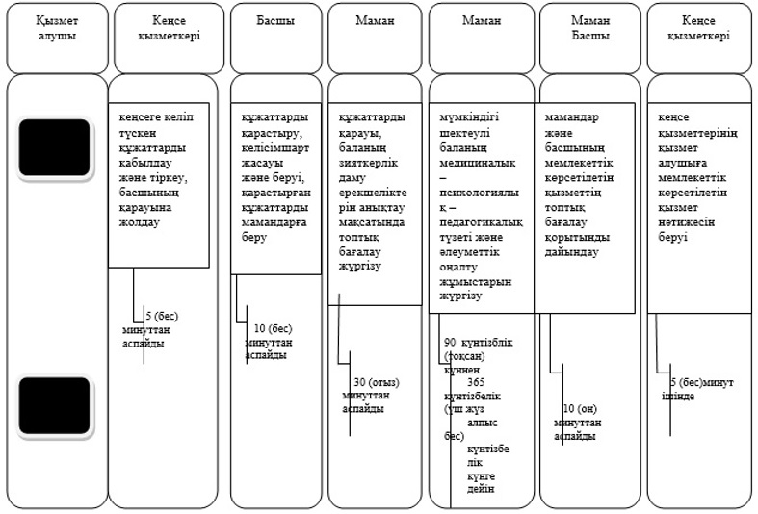

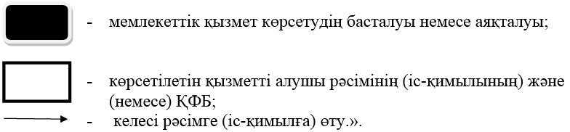

© 2012. Қазақстан Республикасы Әділет министрлігінің «Қазақстан Республикасының Заңнама және құқықтық ақпарат институты» ШЖҚ РМК